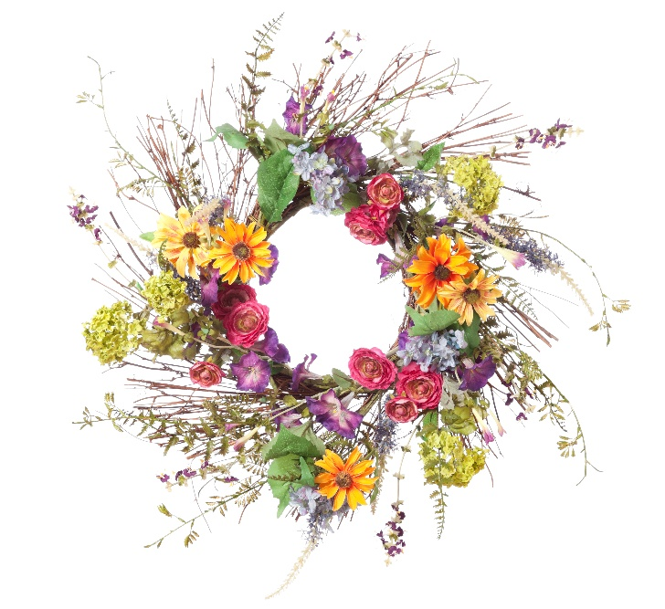

Sommarquiz 2026

Fråga 1
1986 släpptes sommarballaden "Ta mig till havet". Den blev snabbt en hit och räknas idag in bland svenska klassiska sommarlåtar. Vad heter artisten som skrivit texten och framfört låten?
1. Uno Svenningsson
x. Peter LeMarc
2. Peter Lundblad

Fråga 2
AI är ju mycket på tapeten just nu. Men vad står förkortningen GPT för?
1. Generative Pre-trained Transistor
x. Generative Pre-trained Transformer
2. Generative Pre-programmed Transistor
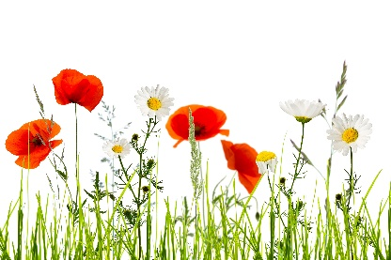
Fråga 3
På sommaren vill många vara ute i solen, men hur många minuter tar det för solens strålar att nå jorden?
1. 6 minuter
x. 7 minuter
2. 8 minuter

Fråga 4
En svensk artist blev under våren viral över hela världen med sin video till låten ”Storm”. Vem är artisten?
1. Zara Larsson
x. Yung Lean
2. Tove Lo

Fråga 5
Med vilken ört kryddar man snaps som ska bli besk?
1. Malört
x. Johannesört
2. Pors

Fråga 6
Gyllene Tider har bland annat skrivit klassikern ”Sommartider”. Men vad heter det kända sommarparadiset i deras hemstad Halmstad?
1. Tylösand
x. Hemmeslövs strand
2. Skrea strand
Fråga 7
Hur mycket nypotatis äter svenskarna på midsommar?
1. 1200 ton
x. 2000 ton
2. 2400 ton

Fråga 8
På ena sidan av Hormuz-sundet ligger Persiska viken. Vad heter viken på andra sidan sundet?
1. Omanbukten
x. Arabiska viken
2. Dubaibukten

Fråga 9
Nu i juni är det 100 år sedan Norma Jeane Mortenson föddes. Men under vilket namn är hon mer känd?
1. Judy Garland
x. Marilyn Monroe
2. Lauren Bacall

Fråga 10
Hur många dekaner, som vi har kunnat belägga via källor, har medicinska fakulteten haft genom åren?

Rätta svar:
2, X, 2, X, 1, 1, 2, 1, X. Antal dekaner: 70

